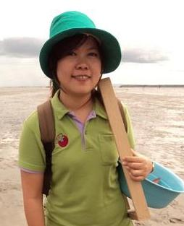**ชีวิตที่เรียนรู้….ของครูเพลิน**

**ชื่อ** สาวิณี จิรประเสริฐวงศ์ **หน่วยวิชา** คณิตศาสตร์ **ชั้น** 4

**กิจกรรมที่ก่อให้เกิดการเรียนรู้มากที่สุด** “กิจกรรมเหรียญผ่านรางไม้ได้หรือไม่” แนวคิดของกิจกรรมเพื่อให้นักเรียนใช้เครื่องมือวัดและวางแผนการแก้ปัญหา ลงมือแก้ปัญหา พร้อมทั้งแลกเปลี่ยนเรียนรู้ร่วมกัน เพื่อนำไปสู่การสรุประยะที่กว้างที่สุดของวงกลม คือ เส้นผ่านศูนย์กลาง

**ลักษณะกิจกรรม** โจทย์สถานการณ์เปิด

เหรียญจะสามารถเลื่อนผ่านรางไม้ในรูปได้หรือไม่ เพราะเหตุใด ให้อธิบายวิธีการคิด 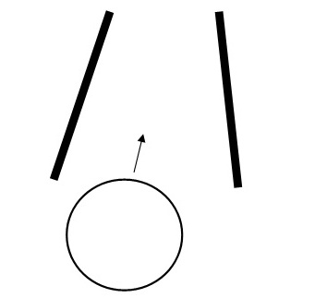

ครูเปิดโจทย์สถานการณ์ ให้นักเรียนอ่านโจทย์ และถามความเข้าใจการเลื่อน โดยเหรียญต้องเลื่อนผ่านโดยไม่ยก หรือตะแคง จากนั้นแจกโจทย์ให้นักเรียน

**ความรู้ที่มีมาก่อน (met before)**

- ทักษะการวัดความยาว

- สามารถหาระยะระหว่างเส้น 2 เส้นได้อย่างถูกวิธี

**ประเด็นที่ได้เรียนรู้**

ตัวเด็ก โจทย์ที่มีรูปภาพประกอบ มีความท้าทายเป็นแรงผลักดันในการเรียนรู้และแก้ปัญหาของเด็กๆ เด็กมีความพยายามในการหาวิธีที่หลากหลาย เด็กๆ จดจ่อกับการทำงานของตนเองและพยายามหาวิธีที่หลากหลายมานำเสนอ เช่น

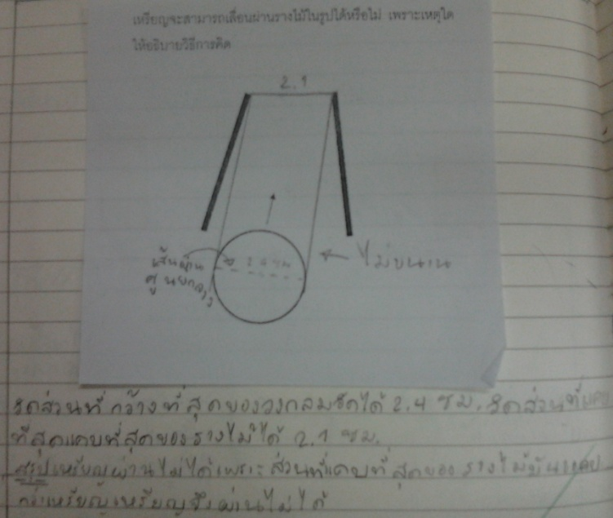

*วิธีที่ 1* นักเรียนใช้ความรู้เก่าเรื่องเส้นขนานมาช่วยในการแก้ปัญหา นักเรียนใช้ไม้บรรทัดตีเส้นขอบของวงกลม ไปยังปลายสุดของส่วนที่แคบที่สุดของรางไม้ และวัดระยะห่างระหว่างเส้น 2 เส้น และเห็นว่าเส้นไม่ขนานกัน จึงสรุปว่าเหรียญไม่สามารถผ่านได้เพราะระยะห่างระหว่างเส้นแคบลง

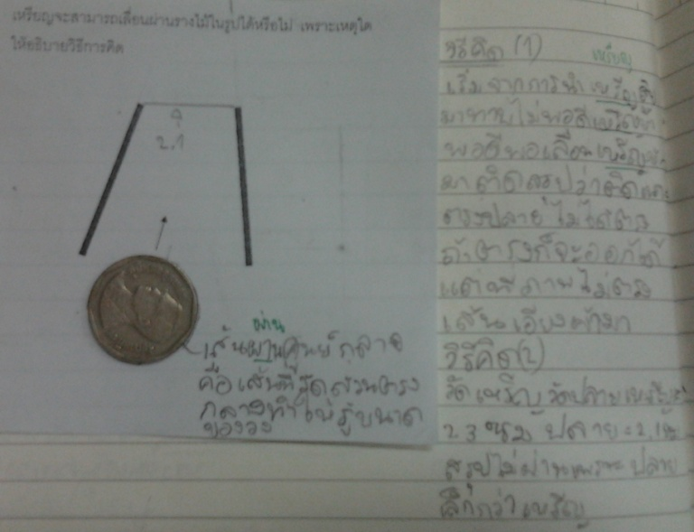*วิธีที่ 2* นักเรียนใช้การลงมือทำ นักเรียนหาวัสดุที่เป็นวงกลมและมีขนาดเท่ากับเหรียญในรูปภาพ โดยใช้เหรียญ 5 บาท และทาบจากรูปไปยังปลายสุดของรางไม้ และเห็นว่าขอบของเหรียญชนกับรางไม้ จึงสรุปว่าเหรียญไม่สามารถผ่านได้

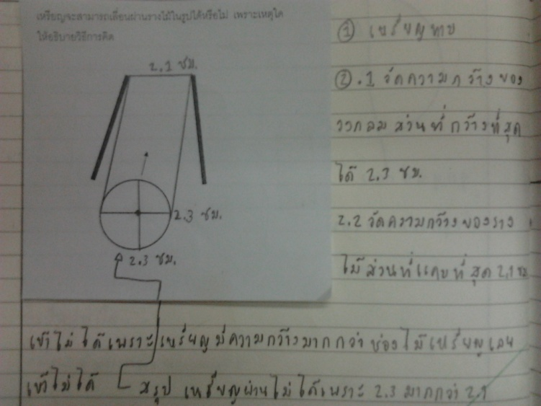

*วิธีที่ 3* นักเรียนหาความกว้างของเหรียญ โดยวัดจากส่วนที่กว้างที่สุดของเหรียญ และวัดระยะห่างของปลายสุดของรางไม้เมื่อมาเทียบปรากฏว่าความกว้างของเหรียญมีระยะมากกว่าส่วนที่แคบสุดของรางไม้ จึงสรุปว่าเหรียญไม่สามารถผ่านได้

ตัวครู โจทย์ที่สร้างการเรียนรู้ต้องเป็นโจทย์ที่สอดคล้องกับความสามารถและความรู้เดิมของเด็ก ส่งผลให้เด็กรู้สึกทำได้แต่ก็ไม่ง่ายจนเกินไป เด็กจะตื่นตัวที่จะแก้โจทย์ปัญหา อยากที่จะทำ และพร้อมที่จะนำเสนอความคิดของตนเองเพื่อแลกเปลี่ยนเรียนรู้ร่วมกัน และเมื่อเด็กเป็นผู้แลกเปลี่ยนต่างกระตุ้นและสร้างความรู้ให้กับเพื่อนคนอื่นๆ เด็กคนอื่นๆ พร้อมที่จะฟัง และพยายามคิดเพื่อแลกเปลี่ยนวิธีที่แตกต่างจากเพื่อน ครูจะเป็นผู้รอฟังเด็กๆ และบันทึกสิ่งที่เด็กอธิบายบนกระดาน บางวิธีคิดของเด็กสร้างความรู้ใหม่ให้กับตัวเด็กคนอื่นและคุณครูได้ด้วย

**ปัจจัยความสำเร็จ** โจทย์ที่สอดคล้องกับความสามารถและความรู้เดิมของเด็ก ท่าทีที่ผ่อนคลายของครูที่พร้อมจะฟังวิธีการคิดของเด็กแต่ละคน โดยครูพร้อมที่จะเขียนอธิบายความคิดของเด็กบนกระดาน ทำทีละอย่างทั้งครูและเด็ก รวมถึงการใช้คำถามเพื่อกระตุ้นการเรียนรู้ของเด็ก เด็กเป็นผู้แลกเปลี่ยนต่างกระตุ้นและสร้างความรู้ให้กับเพื่อนคนอื่นๆ

**ประเด็นที่จะนำไปพัฒนาต่อ** จังหวะและลำดับของครูที่ต้องชัดเจน ลดความกังวลว่าในการสอนครั้งนั้นต้องไปให้สุดตามแผนแค่ไหน แต่ให้คิดว่าจะจบการสอนนั้นอย่างไรให้พอดีเหมาะกับเวลาและไม่เร่งรีบ เด็กได้เต็มที่กับการแก้ปัญหาและแลกเปลี่ยนเรียนรู้ร่วมกัน และเด็กมีเวลาได้สรุปความเข้าใจด้วยตนเองมากขึ้น รวมถึงประเมินความเข้าใจกับสิ่งที่ได้เรียนในคาบนั้นๆ